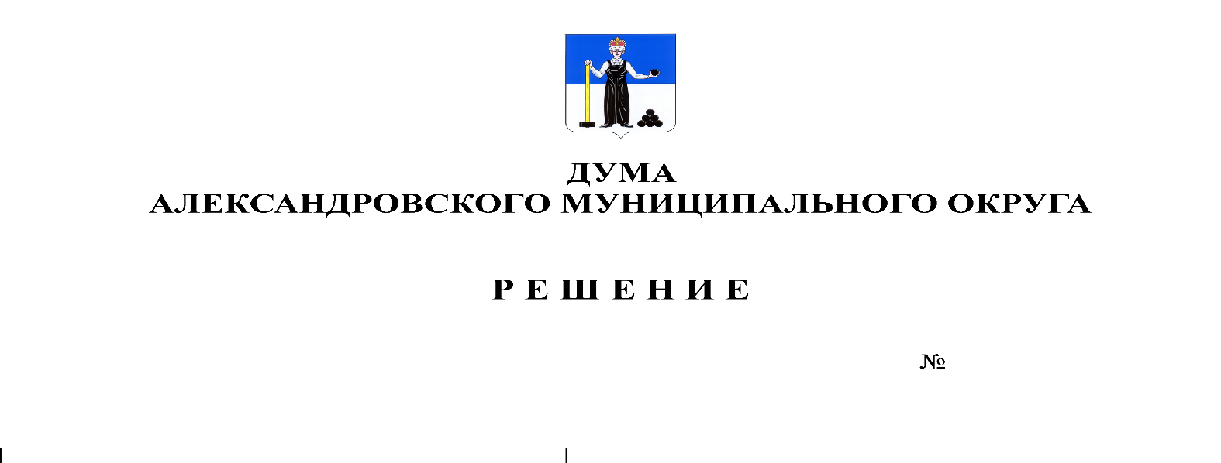
О принятии Положения об оплате труда главы муниципального округа – главы администрации Александровского муниципального округа

111
28.05.2020

В соответствии со статьей 35 Федерального Закона от 06.10.2003 № 131-ФЗ «Об общих принципах организации местного самоуправления в Российской Федерации, пунктом 4 статьи 86 Бюджетного Кодекса Российской федерации, Законом Пермского края от 10.05.2011 № 767-ПК «О гарантиях осуществления полномочий депутата, члена выборного органа местного самоуправления, выборного должностного лица местного самоуправления в Пермском крае», Дума Александровского муниципального округа
решает:
1. Принять Положение об оплате труда главы муниципального округа – главы администрации Александровского муниципального округа согласно приложению.
2. Опубликовать настоящее решение в газете «Боевой путь» и разместить в сетевом издании Официальный сайт органа местного самоуправления «Александровский муниципальный район Пермского края» (www.aleksraion.ru).
3. Настоящее решение вступает в силу со дня официального опубликования.

Председатель Думы
Александровского муниципального округа М.А. Зимина

Исполняющий полномочия
главы муниципального округа
– главы администрации Александровского
муниципального округа С.В. Богатырева
Приложение
к решению Думы Александровского
муниципального округа
от _28.05.2020_ № _111_

ПОЛОЖЕНИЕ
об оплате труда главы муниципального округа – главы администрации Александровского муниципального округа

1. ОБЩИЕ ПОЛОЖЕНИЯ

1.1. Настоящее Положение разработано в соответствии со статьей 35 Федерального Закона от 06 октября 2003 г. № 131-ФЗ «Об общих принципах организации местного самоуправления в Российской Федерации, пунктом 4 статьи 86 Бюджетного Кодекса Российской федерации, Законом Пермского края от 10 мая 2011 г. N 767-ПК «О гарантиях осуществления полномочий депутата, члена выборного органа местного самоуправления, выборного должностного лица местного самоуправления в Пермском крае», устанавливает порядок и условия оплаты труда главы муниципального округа – главы администрации Александровского муниципального округа (далее – глава округа).
1.2. Расходы на оплату труда главы округа формируются с учетом нормативов формирования расходов на содержание органов местного самоуправления муниципальных образований Пермского края, утверждаемых нормативным правовым актом Правительства Пермского края.
1.3. Расходы на оплату главы округа осуществляются за счет средств местного бюджета и в пределах средств, предусмотренных на содержание органов местного самоуправления Александровского муниципального округа.

2. ДЕНЕЖНОЕ СОДЕРЖАНИЕ

2.1. Оплата труда главы округа производится в соответствии действующим законодательством в виде денежного содержания, являющегося основным средством материального обеспечения и стимулирования профессиональной деятельности.
2.2. Денежное содержание главы округа состоит из должностного оклада, а также из ежемесячных и иных дополнительных выплат, определяемых настоящим Положением.
Главе округа устанавливаются следующие ежемесячные и дополнительные выплаты:
2.2.1. ежемесячная надбавка к должностному окладу за выслугу лет;
2.2.2. ежемесячная надбавка к должностному окладу за особые условия при замещении муниципальной должности;
2.2.3. ежемесячная надбавка к должностному окладу за работу со сведениями, составляющими государственную тайну;
2.2.4. ежемесячное денежное поощрение;
2.2.5. премии по результатам работы за квартал и год;
2.2.6. единовременная выплата при предоставлении ежегодного оплачиваемого отпуска;
2.2.7. материальная помощь;
2.2.8. ежемесячная надбавка за ученую степень.
2.3. Для всех составляющих денежного содержания главы округа применяется районный коэффициент в размере, установленном Правительством Российской Федерации.
2.4. Главе округа могут производиться иные выплаты по основаниям и в размерах, предусмотренных Трудовым кодексом Российской Федерации, федеральными законами и законами Пермского края, в пределах фонда оплаты труда.
2.5. В случае если в соответствии с Уставом Александровского муниципального округа Пермского края Думой Александровского муниципального округа (далее – Дума округа) принято решение о возложении исполнения обязанностей (полномочий) главы округа на другое лицо, этому лицу, с его согласия, производится доплата в размере разницы в окладах по замещаемой должности и должности главы округа.

3. ДОЛЖНОСТНОЙ ОКЛАД

3.1. Должностной оклад главы округа устанавливается в размере 35724 (тридцать пять тысяч семьсот двадцать четыре) рублей.
3.2. Размер должностного оклада главы округа увеличивается (индексируется) при повышении размеров должностных окладов муниципальных служащих органов местного самоуправления округа, в соответствии с решением Думы округа. При повышении (индексации) размера должностного оклада главы округа его размер подлежит округлению до целого рубля в сторону увеличения.

4. ЕЖЕМЕСЯЧНЫЕ И ИНЫЕ ДОПОЛНИТЕЛЬНЫЕ ВЫПЛАТЫ

4.1. Ежемесячная надбавка к должностному окладу за выслугу лет устанавливается главе округа в процентном отношении от должностного оклада в следующих размерах:
при стаже муниципальной службы:
- от 1 года до 5 лет – 10% должностного оклада;
- от 5 до 10 лет – 15% должностного оклада;
- от 10 до 15 лет – 20% должностного оклада;
- свыше 15 лет – 30% должностного оклада.
Стаж муниципальной службы исчисляется в соответствии с Законом Пермской области от 09.08.1999 г. № 580-86 «О стаже государственной гражданской, муниципальной службы в Пермской области».
4.2. Ежемесячная надбавка к должностному окладу за особые условия при замещении муниципальной должности устанавливается главе округа в размере до 200 процентов от должностного оклада.
Условия выплаты ежемесячной надбавки к должностному окладу за особые условия устанавливаются в порядке, утверждаемом решением Думы округа.
4.3. Ежемесячная надбавка за работу со сведениями, составляющими государственную тайну, устанавливается главе округа в процентном отношении от должностного оклада.
Размер и условия выплаты ежемесячной надбавки за работу со сведениями, составляющими государственную тайну, устанавливаются Правилами выплаты ежемесячных процентных надбавок к должностному окладу (тарифной ставке) граждан, допущенных к государственной тайне на постоянной основе, и сотрудников структурных подразделений по защите государственной тайны», утвержденными постановлением Правительства Российской Федерации от 18 сентября 2006 г. № 573 «О предоставлении социальных гарантий гражданам, допущенным к государственной тайне на постоянной основе, и сотрудникам структурных подразделений по защите государственной тайны».
4.4. Ежемесячное денежное поощрение, премия по результатам работы за квартал и год, премия за выполнение особо важных и сложных заданий (далее – премии) максимальными размерами не ограничиваются и устанавливаются в порядке, утверждаемом решением Думы округа.
4.5. Ежемесячная надбавка за ученую степень главе округа устанавливается при наличии диплома о присвоении ученой степени государственного образца в следующих размерах:
- за ученую степень кандидата наук – 25% от должностного оклада;
- за ученую степень доктора наук – 30% от должностного оклада.
4.6. При предоставлении ежегодного оплачиваемого отпуска главе округа один раз в год производится единовременная выплата. Условия и порядок выплаты устанавливаются решением Думы округа.
4.7. Главе округа один раз в текущем календарном году выплачивается материальная помощь. Условия и порядок выплаты материальной помощи. устанавливаются решением Думы округа.

5. ФОРМИРОВАНИЕ ФОНДА ОПЛАТЫ ТРУДА

5.1. При формировании фонда оплаты труда сверх суммы средств, направляемых для выплаты должностного оклада, предусматриваются следующие средства для выплаты (в расчете на год):
5.1.1. ежемесячной надбавки за выслугу лет – в размере 3,6 должностного оклада;
5.1.2. ежемесячной надбавки за особые условия муниципальной службы - в размере 24 должностных окладов;
5.1.3. ежемесячной надбавки за работу со сведениями, составляющими государственную тайну - в размере до 1,8 должностных окладов;
5.1.4. ежемесячной надбавки за ученую степень в размере:
- за степень доктора наук - 3,6 должностного оклада;
- за степень кандидата наук - 3 должностных окладов;
5.1.5. ежемесячного денежного поощрения – в размере 3 должностных окладов;
5.1.6. единовременной выплаты при предоставлении ежегодного оплачиваемого отпуска – в размере 1 должностного оклада;
5.1.7. материальной помощи – в размере 1 должностного оклада.
5.1.8. районного коэффициента;
5.1.9. начисления на выплаты по оплате труда.

